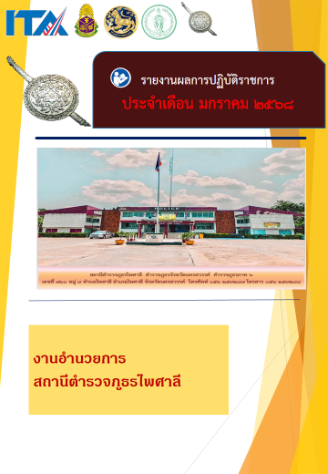
ข่าวประชาสัมพันธ์
ผลการปฏิบัติงาน งานอำนวยการ สถานีตำรวจภูธรไพศาลี
เดือน มกราคม ๒๕๖๘ : ฉบับที่ 1
โครงการ Big Cleaning Day หลัง สภ.ไพศาลี
วันนี้ 10 ม.ค. 2568 เวลา 09.00 น. พ.ต.อ.โกสิต กาญจนะโกมล ผกก.สภ.ไพศาลี
มอบหมายให้ พ.ต.ท.วัชรายุธ์ แก้วบุญ รอง ผกก.ป.สภ.ไพศาลี พร้อมด้วยข้าราชการตำรวจ สภ.ไพศาลี ร่วมทำความสะอาดตามโครงการ Big Cleaning Day บริเวณรอบอาคารที่ทำการ สภ.ไพศาลี
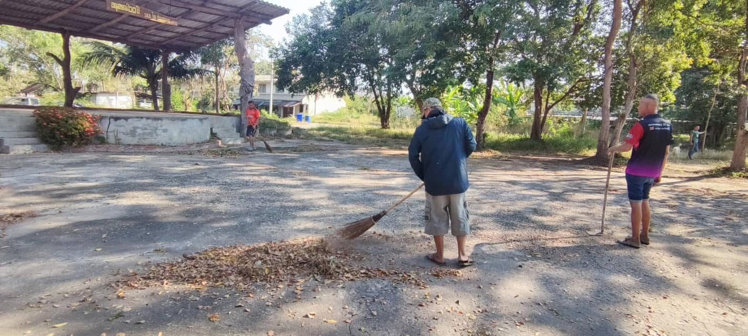

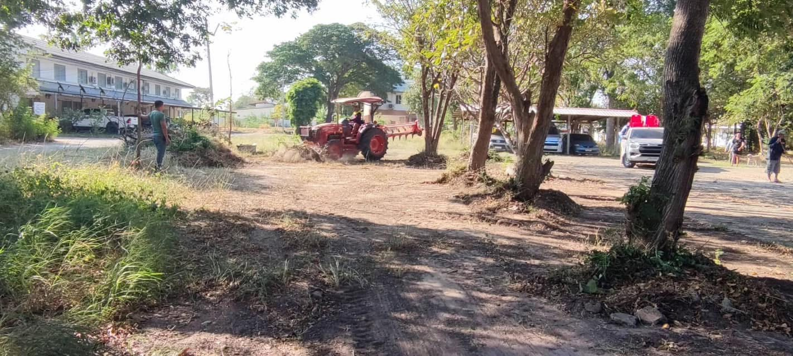

ข่าวประชาสัมพันธ์
ผลการปฏิบัติงาน งานอำนวยการ สถานีตำรวจภูธรไพศาลี
เดือน มกราคม ๒๕๖๘ : ฉบับที่ 2
บรรยาย เรื่องความสำคัญของสถาบันพระมหากษัตริย์กับประเทศไทย
วันที่ 13 ม.ค. 68 เวลา 15.00 - 16.00 น.
พ.ต.ต.คมสันต์ สว่างนอก สวป.สภ.ไพศาลี (LocalCat นครสวรรค์)
ร.ต.อ.หญิงกุลริสา ทองไทย รอง สว.สส.สภ.ไพศาลี (LocalCat นครสวรรค์)
ด.ต.หญิงพัชริน สอนมาก ผบ.หมู่ (ผช.พงส.) สภ.ไพศาลี (LocalCat พิจิตร)
ร่วมกับ ด.ต.สุทธิรักษ์ หนองทองทา ผบ.หมู่ (ป.) สภ.ไพศาลี /ครูตำรวจแดร์ D.A.R.E. สภ.ไพศาลี
เข้าบรรยาย เรื่องความสำคัญของสถาบันพระมหากษัตริย์กับประเทศไทย พร้อมกับถามตอบปัญหาตามความเข้าใจของเด็กนักเรียน ชั้น ป.5 โรงเรียนบ้านนาขอม ต.นาขอม อ.ไพศาลี จ.นครสวรรค์
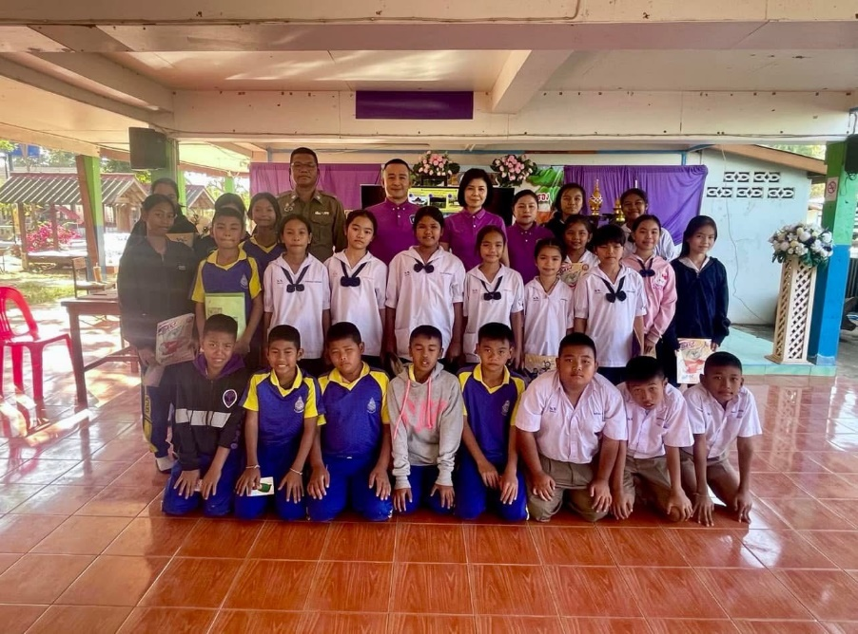

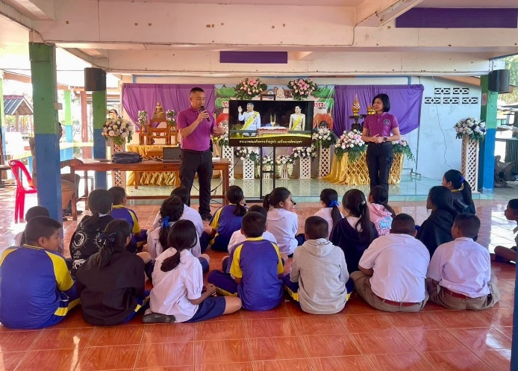
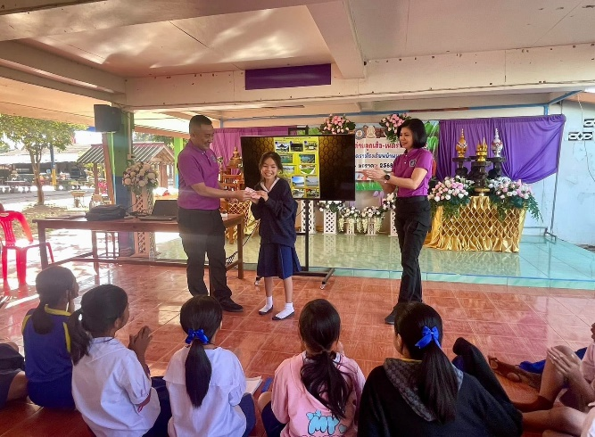

ข่าวประชาสัมพันธ์
ผลการปฏิบัติงาน งานอำนวยการ สถานีตำรวจภูธรไพศาลี
เดือน มกราคม ๒๕๖๘ : ฉบับที่ 3
ตำรวจทำดี มีรางวัล
วันที่ 19 มกราคม 2568 ส.ต.ต.สุรพิชญ์ ศรีจันทร์ เเละ ส.ต.ต.วัชรินทร์ ชะอ้อน ปฏิบัติหน้าที่สายตรวจรถจักรยานยนต์ ได้รับเเจ้งจาก ร้านคาเฟ่อเมซอน สาขาไพศาลี ว่ามีลูกค้าลืมกระเป๋าไว้ที่ร้าน สายตรวจ จยย.ติดต่อเจ้าของกระเป๋ารับคืน เจ้าตัวรับทราบฯ

